IBMS工控管理系统

多角色权限体系设计方案
文档版本：V1.0
编制日期：2026年7月17日
编制人：张哲晞
状态：待评审

目录
1.背景与现存问题
2.岗位角色划分及工作职责
3.各角色权限对照表
4.需要新增的系统功能
5.需向领导确认的疑问点

一、背景与现存问题

1.1 当前现状
目前 IBMS 工控系统前端页面基本开发完成，现有六大常用功能板块：
1.主页
2.通信协议
3.测点管理
4.监听管理
5.工单管理
6.告警管理
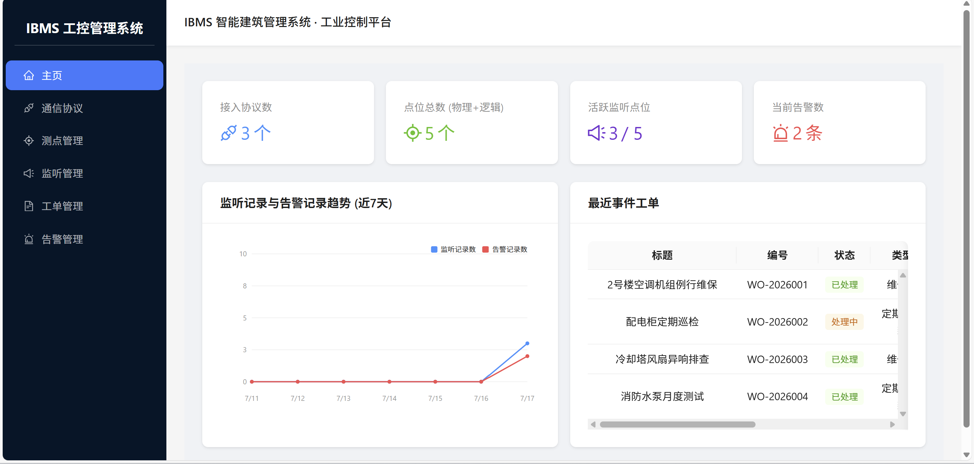
现有设计是以技术运维人员（技术员） 为唯一用户视角，对所有登录用户无差别开放。

1.2 问题与挑战
当前单一角色模式带来的实际问题：
序号 | 问题描述
1 | 客服人员需要跟踪工单进度，但不应接触底层配置（协议/测点/规则）
2 | 管理层需要宏观数据报表，不需要也不应操作具体配置
3 | 系统缺乏统一的账号权限管理机制，存在误操作风险
4 | 工单流转缺少“指派”和“状态协同”，无法多人协作
5 | 没有操作审计日志，问题发生后无法追溯责任人

1.3 目标
建立基于 RBAC（基于角色的访问控制） 的多角色权限体系，实现：
分角色视图：不同岗位人员看到不一样的菜单和操作界面
最小权限原则：每个人仅拥有完成本职工作所必需的权限
协同工作流：以工单为主线，串联客服、技术员、现场巡检

二、岗位角色划分及工作职责

2.1 角色总览
角色 | 对应岗位 | 核心职责 | 一句话定位
技术员 | 运维工程师 | 设备监控、故障排查、系统参数配置 | 系统的“操作者”
客服人员 | 客服/技术支持 | 接收用户报修、跟踪工单进度、与客户沟通反馈 | 工单的“中转站”
管理层 | 领导/管理者 | 掌握整体运行状态、监督运维质量、数据驱动决策 | 系统的“看板”
系统管理员 | IT管理员 | 系统初始化配置、用户账号管理、操作审计 | 系统的“守护者”
现场巡检 | 外勤工程师 | 现场执行维修任务、上报处理结果 | 工单的“执行者”

2.2 设计原则
- 职责分离原则：技术员和系统管理员只负责“配置”，客服和领导只看“结果”，现场巡检只管“执行”
- 最小暴露原则：每个角色看到最精简的菜单和操作按钮，不被无关信息干扰
- 安全隔离原则：非技术类角色禁止接触任何配置型操作，防止误操作导致系统故障

各角色权限对照表

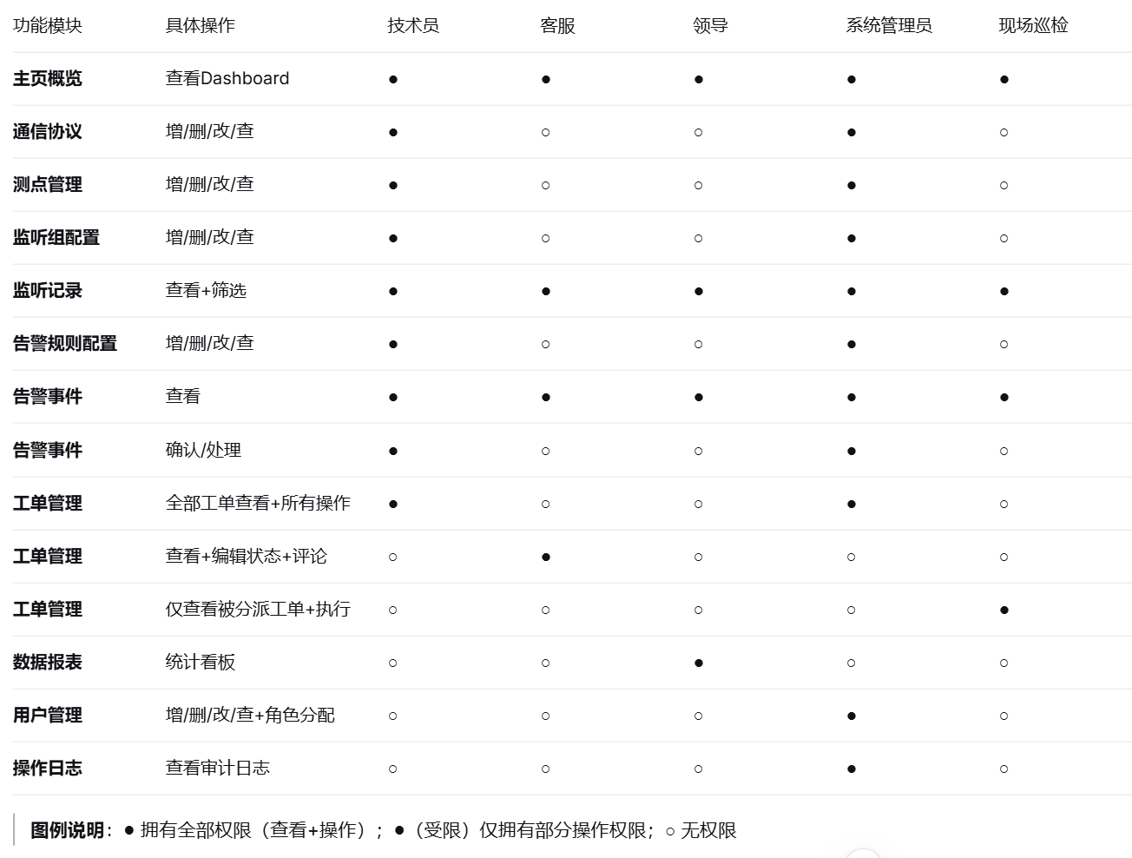

3.2 核心权限约束说明
角色 | 核心约束
技术员 | 拥有除“用户管理”“操作日志”“数据报表”外的全部功能权限，是系统的主要操作者
客服人员 | 仅能查看工单和告警事件，可推进工单状态分派现场巡检（如“处理中”→“已处理”），不可删除或修改工单核心字段，不可接触任何配置
管理层 | 全局只读权限，不可修改任何数据，通过数据报表掌握整体情况
系统管理员 | 拥有最高权限，但“通信协议/测点/监听/告警规则”等配置功能与技术员重叠，主要差异在于额外拥有用户管理和审计权限
现场巡检 | 仅能查看分派给自己的工单并执行，可查看点位和告警信息作为参考，不可进行任何配置

四、需要新增的系统功能
登录权限校验（基础必备功能）/ 结合多岗位使用需求，在现有 6 个模块基础上，新增以下功能：

4.1 登录页与权限校验（基础）
账号密码登录
登录成功后根据用户角色动态渲染菜单
无权限的菜单项直接隐藏
页面内的操作按钮（如“创建”“编辑”“删除”）按角色控制显隐

4.2 用户管理模块（系统管理员专用）
功能 | 说明
用户列表 | 展示所有系统用户，支持搜索和筛选
新增用户 | 填写账号、姓名、密码、角色（下拉选择）
编辑用户 | 修改用户信息、重置密码
启用/禁用 | 控制用户账号的登录状态
删除用户 | 移除不再使用的账号

4.3 数据报表/统计看板（领导专用）
报表类型 | 说明
工单处理效率报表 | 平均处理时长、完成率、各状态工单数量分布
告警趋势分析 | 按日/周/月展示告警发生频次趋势
设备/点位在线率 | 展示系统整体的设备在线率统计
导出功能 | 支持Excel/PDF格式导出

4.4 告警事件列表（独立页面）
列表 | 说明
正在告警事件 | 实时展示当前未恢复的告警，支持“确认”操作（标记已知晓）
已结束告警事件 | 历史告警记录，支持按时间/规则名/等级等条件筛选查询

4.5 工单增强功能
新增功能 | 说明 | 适用角色
工单指派 | 创建或编辑工单时可指派给具体技术员或巡检 | 技术员/管理员
工单评论 | 工单详情页内可添加评论，实现多方沟通 | 客服/技术员/巡检
状态流转 | 规范化状态流转：未处理→处理中→已处理→已关闭 | 各角色按权限操作
我的工单 | “我的工单”快捷入口，方便巡检查看被分派的任务 | 现场巡检

五、需向领导确认的疑问点
序号 | 问题
1 | 上述5个角色是否全部在第一阶段支持，还是分批次上线？
2 | 管理层最关心的核心数据指标有哪些？
3 | 客服端是否需要与用户沟通？
4 | 客服端用户是否需要每一层的平面图之类的？

